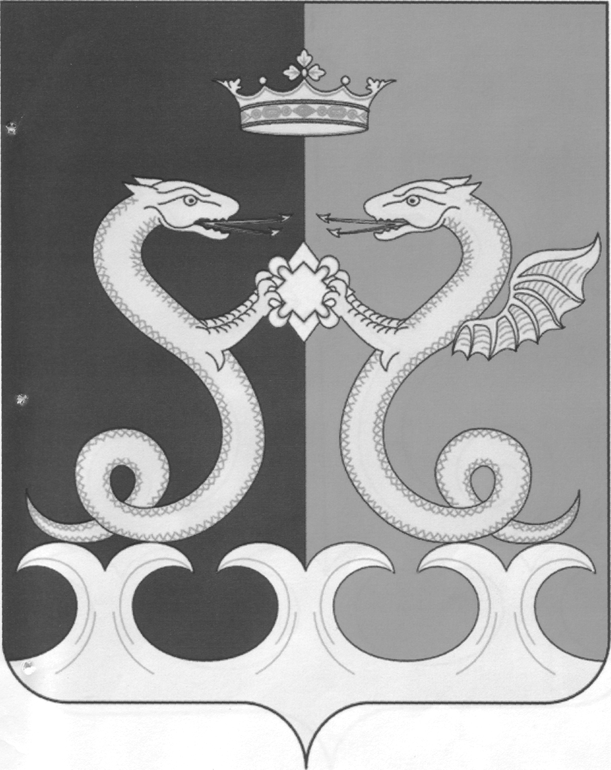
УПРАВЛЕНИЕ ОБРАЗОВАНИЯ
АДМИНИСТРАЦИИ КАМЕНСКОГО РАЙОНА

ПЕНЗЕНСКОЙ ОБЛАСТИ

П Р И К А З
от 08.02.2024 №43/01-05
г. Каменка

О проведении в образовательных организациях Каменского района
итогового собеседования по русскому языку для обучающихся 9 классов

Руководствуясь приказом Министерства просвещения Российской Федерации и Федеральной службы по надзору в сфере образования и науки (Рособрнадзор) от 04.04.2023 № 232/551 «Об утверждении Порядка проведения государственной итоговой аттестации по образовательным программам основного общего образования», приказываю:
1. 14 февраля 2024 года в общеобразовательных организациях Каменского района провести для обучающихся 9 классов итоговое собеседование как условие допуска к государственной итоговой аттестации по образовательным программам основного общего образования.
2. Закрепить за общеобразовательными организациями ответственных работников, контролирующих соблюдение порядка проведения итогового собеседования:

ФИО | Должность | Образовательная организация
Кирюхина Ирина Владимировна | заместитель начальника Управления образования администрации Каменского района Пензенской области | МОУ СОШ №1 г. Каменки  МОУ СОШ с.Кобылкино  МОУ СОШ с.Фёдоровка
Ахрамеева Татьяна Анатольевна | главный специалист Управления образования администрации Каменского района Пензенской области | МОУ СОШ №2 г.Каменки  МОУ СОШ № 4 г.Каменки  МОУ СОШ с. Кикино
Лазарева Валентина Михайловна | главный специалист Управления образования администрации Каменского района Пензенской области | МОУ СОШ №7 г. Каменки  МОУ СОШ с. Батрак  МОУ СОШ с. Анучино
Иванова Мария Анатольевна | методист информационно-методического отдела МКУ «Центр обслуживания учреждений Каменского района Пензенской области» | МОУ СОШ № 9 г.Каменки  МОУ СОШ с.Владыкино  МОУ СОШ с. Кевдо-Мельситово
Канеева Альбина Растямовна | методист информационно-методического отдела МКУ «Центр обслуживания учреждений Каменского района Пензенской области» | МОУ СОШ № 8 г.Каменки  МОУ СОШ с.Головинщино  МОУ СОШ с.Покровская Арчада
Ливенцева Валентина Сергеевна | методист информационно-методического отдела МКУ «Центр обслуживания учреждений Каменского района Пензенской области» | МОУ СОШ №5 г.Каменки  МОУ СОШ с.Кургановка

3. Контроль за исполнением настоящего приказа возложить на муниципального координатора ГИА в районе Кирюхину И.В.

Начальник управления Е.Н. Коняшкина

С приказом ознакомлены:
Кирюхина И.В. _________________
Ахрамеева Т.А. _________________
Лазарева В.М. _________________
Канеева А.Р. _________________
Иванова М.А. _________________
Ливенцева В.С. _________________

